**ESQUEMA MONTAJE**

El esquema eléctrico es sencillo. Conectamos el sensor a la placa de medición. El sensor no tiene polaridad, por lo que puede ser conectada en cualquier sentido.

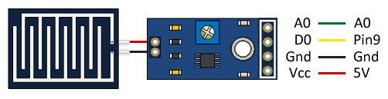

Por otro lado, alimentamos la placa de medición conectando los pines GND y 5V a los pines correspondientes de Arduino.

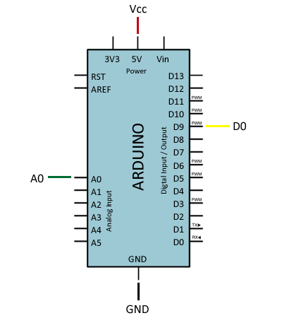

Finalmente, conectamos la salida digital del sensor a una entrada digital para leer el estado del sensor, como vimos en la entrada [Entradas digitales en Arduino](https://www.luisllamas.es/entradas-digitales-en-arduino/).

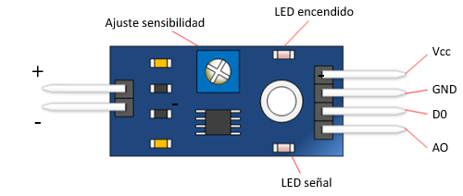

Si quisieramos obtener el valor analógico de la medición, conectaríamos la salida analógica del sensor a una entrada analógica de Arduino, aunque como hemos dicho este sensor no dispone de la precisión suficiente para que el valor analógico sea realmente de utilidad.

Opcionalmente, podemos calibrar el umbral de disparo de la salida digital con el potenciómetro, vertiendo agua en un pequeño experimento. Pero suele ser suficiente con dejar el potenciómetro en un valor medio.